### Детский сад №116 "Светлячок" общеразвивающего вида  с приоритетным осуществлением деятельности по физическому развитию детей

### г. Брянска

### Познавательно – исследовательский проект

### в старшей группе «Гномики»

### «Нам есть у кого учиться

### Родиной гордиться»

Разработали и реализовали:

Антонова Л.В.

Вагина И.В.

2015

### Нам есть у кого учиться Родиной гордиться

*Люди!*

*Покуда сердца*

*стучатся, -помните!*

*Какою*

*ценой*

*завоевано счастье, -*

*пожалуйста,*

*помните!*

*Детям своим*

*расскажите о них,*

*чтоб*

*запомнили!*

*Детям*

*детей*

*расскажите о них,*

*чтобы тоже*

*запомнили!*

*Р.Рождественский.*

*«Реквием»*

Проблема патриотического воспитания подрастающего поколения сегодня одна

из наиболее актуальных. Идея патриотизма во все времена занимала особое место

не только в духовной жизни общества, но и во всех важнейших сферах его

деятельности – в культурной, идеологической, политической, экономической,

военной и других.

Дошкольный возраст как период становления личности имеет свои

потенциальные возможности для формирования высших нравственных чувств, и в

частности – чувства патриотизма. Патриотизм – это сложное человеческое

чувство, возникающее еще в дошкольном детстве. Оно многогранно по своему

содержанию: это любовь к родным и близким людям, к детскому саду, к родным

местам, гордость за свой народ, родную страну. Одним из проявлений любви к

Родине и преданности ей у взрослого человека является готовность встать на ее

защиту. Великая Отечественная война особая веха истории. Как научить детей

помнить защитников Родины, отстоявших родную землю, гордиться мужеством,

героизмом, стойкостью советских солдат и офицеров, тружеников тыла –

женщин, стариков и детей? В преддверии юбилея священного праздника Дня

Победы организована работа по проекту «Нам есть, у кого учиться - Родиной

гордиться!».

С каждым годом всё дальше от нас тот памятный день – День Победы в Великой Отечественной войне, но ценность подвига наших солдат никогда не меркнет. Путь к победе был долгим и трудным, и преодолеть его удалось только благодаря мужеству и героизму нашего народа. Всё меньше остаётся тех, кто был непосредственным участником той войны и кому мы благодарны за мирное небо над головой. Подрастающее поколение забывает, а чаще уже и не знает, как важно помнить об этом дне и чтить память погибших.

Учитывая это, взрослые должны рассказывать об этом празднике, учить уважительно, относиться к ветеранам не только в День Победы, но и по мере возможности всегда оказывать им поддержку, пока они с нами.

Дедушкам и бабушкам наших детей мы предлагаем рассказывать воспитанникам детсада о прошлом нашего города, об участии их в защите нашей страны в годы войны. Взаимодействие с родителями по данному вопросу, способствует развитию эмоционального, бережного отношения к традициям и культуре своего народа, а также сохранению семейных связей.

**Объект работы:** воспитание патриотических чувств у старших дошкольников на

примере членов семей детей - участников Великой Отечественной войны, а также членов семей, участвовавших в восстановлении страны после войны и членов семей, внесших ощутимый вклад в развитие страны.

**Цели проекта:** формирование у детей осознанного отношения к празднику

Победы как результату героического подвига народа в Великой Отечественной

Войне, в частности членов семей детей.

Формирование у детей патриотических чувств и гордости за боевые и трудовые подвиги народа, в том числе членов семей детей

**Задачи:**

1. Знакомить детей с тем, как жители республики, родного города сражались

на полях Великой Отечественной войны, восстанавливали разрушенное хозяйство страны после войны и всеми силами стремились, чтобы страна развивалась и процветала, показать, какой ценой была достигнута Победа, насколько трудными

были шаги к ней через знакомство с архивными фотографиями, в том числе семейными, беседами, просмотром видеоматериала, прослушивания аудиоматериала.

4. Познакомить с жизнью детей в годы войны через восприятие художественной литературы.

6. Пробудить у родителей желание изучить историю свей семьи, связанную с Великой Отечественной Войной, а также с трудовыми подвигами членов семьи, побуждать родителей знакомить своих детей с историей семьи, посредством вовлечения их в совместную деятельность по реализации проекта.

7. Укрепить семейные связи и связи семей с детским садом через совместную деятельность родителей и детей, родителей и воспитателей, детей и воспитателей

**Участники проекта:** дети старшей группы «Гномики», родители и воспитатели группы.

**Тип проекта:** среднесрочный (январь – апрель), познавательно - исследовательский

**Виды деятельности:** игровая, познавательно-исследовательская,

музыкально – художественная, коммуникативная.

**Образовательные области:** речевое, социально – коммуникативное, познавательно – исследовательское, художественно – эстетическое развитие

**Формы работы с родителями:**

Консультации, индивидуальные беседы, опросы по нравственно-патриотическому воспитанию детей, предложение посетить с детьми памятные места города и области, связанные с Великой Отечественной Войной, предложение изучить семейные архивы с целью выявления участия семьи в Великой Отечественной Войне, в восстановлении после войны и развитии культурной, социальной и хозяйственной жизни страны, просьба совместно с детьми нарисовать рисунки, изготовить макеты на тематику Великой Отечественной Войны, просьба помочь детям подготовиться к конкурсу чтецов, активизация родителей к дальнейшему изучению истории семьи через изготовление стенгазеты «Нам есть у кого учиться Родиной гордиться»

**Формы работы с детьми:**

Беседы, рассказы, чтение литературы о жизни людей, в том числе и детей в годы войны, рассказы детей о членах своих семей в ходе проведения совместной деятельности с детьми, презентация макетов, выполненных совместно с родителями, участие в групповом конкурсе чтецов и в конкурсе на базе детского сада, проведение НОД, совместной деятельности, встреча с участником ВОВ, посещение мини – музея «Мы помним о войне», рассматривание альбомов и материала, посвященных ВОВ, сюжетно-ролевая игра «Мы летчики», проведение тематических занятий, целевые прогулки, активизация интереса детей к знакомству с историческими страницами семьи через изготовление стенгазеты «Брянская земля – земля воинской славы»

**Планируемые результаты:** Надеемся, что в результате проведенной работы, получим следующие

результаты:

➢ У детей сформируется осознанное отношение к празднику Победы.

➢ С уважением и бережливостью будут относиться к истории страны, города и семьи.

➢ Родители будут продолжать изучать историю своих семей и прививать детям бережное отношение к семейной истории и традициям

**Риски проекта:** занятость родителей, нежелание «копаться» в семейных архивах могут снизить результативность проекта

**Формы презентации проекта:**

Архивные материалы семей и воспитателей, макеты и рисунки, выполненные в совместной деятельности с родителями, фотоматериал об участии детей в конкурсе чтецов, рисунков, встречи с участником ВОВ, грамоты, полученные за участие детских работ в конкурсах

**Этапы реализации проекта: *План реализации проекта в группе «Гномики»***

**«Нам есть у кого учиться Родиной гордиться»**

1. **Подготовительные мероприятия**

* Конкурс чтецов «Поклон Вам низкий»
* Конкурс рисунков «Мы память вечную храним»
* Конкурс рисунков «Дети России против войны»

Данные мероприятия вызвали интерес у детей к празднику, они обратились со своими вопросами к воспитателям… Так и родился наш проект.

1. **Первое что мы сделали – это оформили Центр Нравственно-патриотического воспитания.**

**Цели:**

* Сбор материала для развития Центра Нравственно-патриотического воспитания

Поиск и сбор информации для детей о ВОВ, о Брянске во время войны, о героях войны,

о детях на войне и т.д. в том числе и папки с рисунками детей на военную тему и папка с достижениями детей по данному направлению. Оформление папок

* Поиск и приобретение необходимой литературы и дидактического материала
* Изготовление дидактических игр
* Изготовление детьми совместно с родителями макетов на военную тематику

1. **Детям было интересно, какое же участие их семьи принимали в празднике Победы. Из этого интереса родилась идея: поиск семейной информации об участниках ВОВ**

* В процессе реализации данного этапа родители и воспитатели обратились к архивным материалам в поисках информации о своих родственниках – участниках ВОВ. Некоторым из них информация прибывала даже из Дальнего Востока и даже из Германии
* Дети с гордостью делились информацией в группе о своих родственниках – участниках Великой Отечественной Войны.
* Воспитатели же в свою очередь, кроме того, что сами предоставили детям о своих родственниках, организовали детям **встречу с участником ВОВ**

1. **В процессе реализации проекта были проведены тематические занятия занятия и мероприятий по воспитанию нравственно-патриотических чувств у детей группы, дети группы посетили мини – музей «Годы боевые, годы огневые»**
2. **А дальше детям стало интересно, а что было потом, как жили люди в стране после войны, как восстанавливали разрушенные дома, заводы, сельское хозяйство**

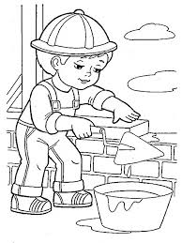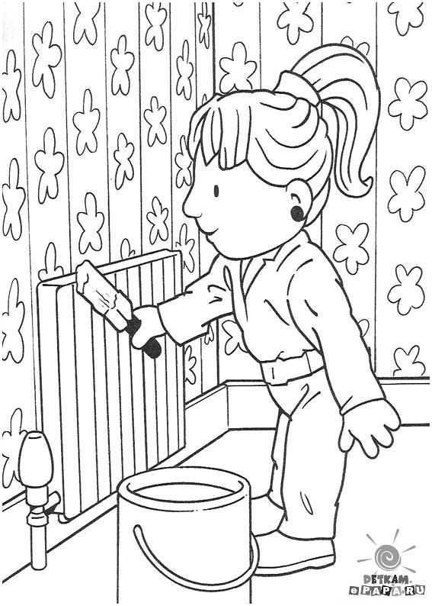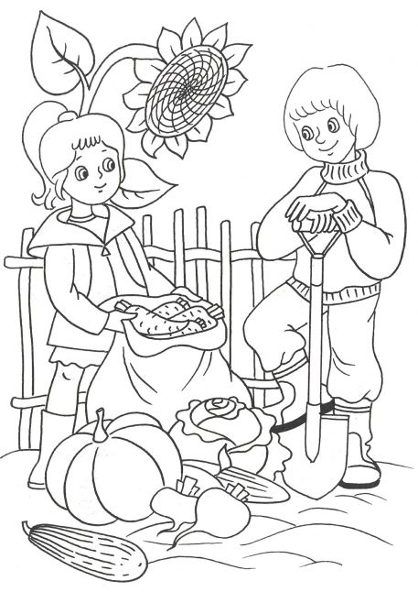

* Ребята обратились к родителям с этим вопросом. И родители с удовольствием предоставили информацию о трудовых победах членов своих семей.
* А также посетили с детьми памятники и мемориалы, посвященные памяти о Великой Отечественной Войне.

1. **Дети так заинтересовались реализацией проекта, что вновь обратились к родителям с вопросом: а живут ли сейчас родственники, которыми дети могут гордиться**

* Отсюда родился следующий этап проекта: жизнь страны сегодня через продолжение изучения родословной детей

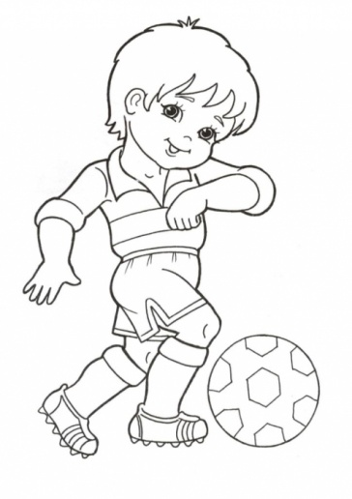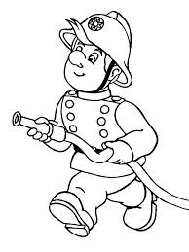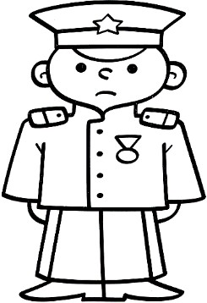

* Достижение моей семьи сегодня

1. **В завершении реализации проекта были проведены итоговые мероприятия**

* Изготовление стенгазет «Нам есть у кого учиться Родиной гордиться» для родителей и «Брянская земля – земля воинской славы» в уголке Центра Нравственно-патриотического воспитания
* Тематическое занятие по формированию целостной картины мира«Памятные места Брянской земли»
* В конце тематического занятия ребята выполнили коллективную работу «Мы за мир»

1. **Фотографии дидактических игр, макетов, рисунков и оформления Центра Нравственно - патриотического воспитания педагоги группы отправили на различные конкурсы. По результатам конкурсов дети получили дипломы с призовыми местами.**